Правила этикета при общении с  инвалидами, имеющими  нарушение слуха  - Разговаривая с человеком, у которого плохой слух, смотрите прямо на него.  - Некоторые люди могут слышать, но воспринимают отдельные звуки неправильно. В этом случае говорите более громко и четко, подбирая подходящий уровень  - Чтобы привлечь внимание человека, который плохо слышит, назовите его по имени. Если ответа нет, можно слегка тронуть человека или же помахать рукой.  - Убедитесь, что вас поняли. Не стесняйтесь спросить, понял ли вас собеседник.  - Очень часто глухие люди используют язык жестов. Если вы общаетесь через переводчика, не забудьте, что обращаться надо непосредственно к собеседнику, а не к переводчику.  - Нужно смотреть в лицо собеседнику и говорить ясно и медленно, использовать простые фразы и избегать несущественных слов. | Старайтесь не жалеть. Уберите жалостливый взгляд. Лучше поднимите ему настроение  доброй улыбкой  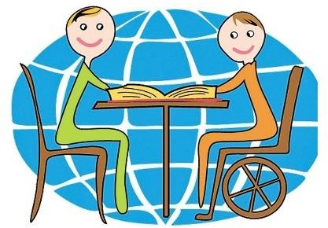  ГЛАВНОЕ В ОБЩЕНИИ – БЫТЬ ОТКРЫТЫМ И  ДОБРОЖЕЛАТЕЛЬНЫМ И У ВАС ВСЕ ПОЛУЧИТСЯ! | Памятка  По обращению к людям с  ограниченными возможностями здоровья  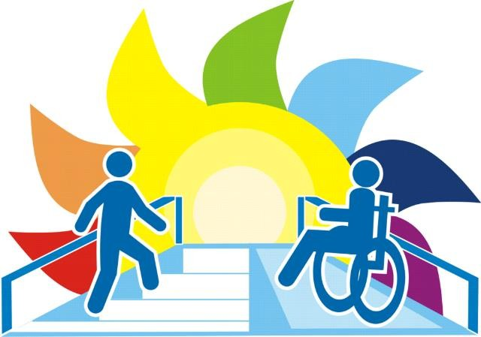
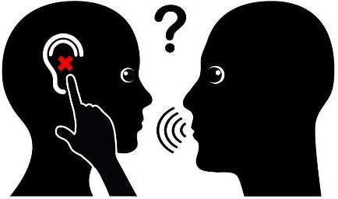

Общие правила этикета  - Обращение к человеку: когда вы разговариваете с инвалидом, обращайтесь непосредственно к нему, а не к сопровождающему или сурдопереводчику, которые присутствуют при разговоре.  - Называйте себя и других: когда вы встречаетесь с человеком, который плохо видит или совсем не видит, обязательно называйте себя и тех людей, которые пришли с вами.  - Предложение помощи: если вы предлагаете помощь, ждите, пока ее примут, а затем спрашивайте, что и как делать.  - Адекватность и вежливость: обращайтесь к взрослым инвалидам как к взрослым здоровым людям, а не как к детям.  - Внимательность и терпеливость: когда вы разговариваете с человеком, испытывающим  трудности в общении, слушайте его внимательно. Будьте терпеливы, ждите, когда человек сам закончит фразу. Не поправляйте его и не договаривайте за него.  - Расположение для беседы: когда вы говорите с человеком, пользующимся инвалидной коляской или костылями, расположитесь так, чтобы ваши и его глаза были на одном уровне, тогда вам будет легче разговаривать.  - Не смущайтесь, если случайно допустили оплошность, сказав «Увидимся» или  «Вы слышали об этом…?» тому, кто не может видеть или слышать. | Правила этикета при общении с инвалидами, испытывающими  трудности при передвижении  Помните, что инвалидная коляска —  неприкосновенное пространство человека.  - Всегда спрашивайте, нужна ли помощь, прежде чем оказать ее инвалидам, испытывающим трудность при передвижении, и предлагайте помощь, если нужно открыть тяжелую дверь или пройти по ковру с длинным ворсом.  - Если вас попросили помочь инвалиду, передвигающемуся на коляске, сначала катите ее медленно.  - Не надо хлопать человека, находящегося в инвалидной коляске, по спине или по плечу.  - Если возможно, расположитесь так, чтобы ваши лица были на одном уровне.  - Если существуют архитектурные барьеры, предупредите о них, чтобы человек имел возможность принимать решения заранее.  - Помните, что, как правило, у людей, имеющих трудности при передвижении, нет проблем со зрением, слухом и пониманием. | Правила этикета при общении с инвалидами, имеющими нарушение  зрение или незрячими  - Оказывая свою помощь незрячему человеку, направляйте его, не стискивая его руку, идите так, как вы обычно ходите. Не нужно хватать слепого человека и тащить его за собой.  - Опишите кратко, где вы находитесь. Предупреждайте о препятствиях: ступенях, лужах, ямах, низких притолоках, трубах и т.п.  - Когда вы предлагаете незрячему человеку сесть, не усаживайте его, а направьте его руку на спинку стула или подлокотник.  - Вполне допустимо употреблять слово  «смотреть». Для незрячего человека это означает «видеть руками», осязать.  - Избегайте расплывчатых определений и инструкций, которые обычно сопровождаются жестами, выражений вроде «Стакан находится где-то там на столе». Старайтесь быть точными:  «Стакан посередине стола».  